**单列布局水平居中**

水平居中的页面布局中最为常见的一种布局形式，多出现于标题，以及内容区域的组织形式，下面介绍四种实现水平居中的方法（注：下面各个实例中实现的是child元素的对齐操作，child元素的父容器是parent元素）

**使用inline-block 和 text-align实现**

.parent{text-align: center;}.child{display: inline-block;}

优点：兼容性好；  
不足：需要同时设置子元素和父元素

**使用margin:0 auto来实现**

.child{width:200px;margin:0 auto;}

优点：兼容性好  
缺点: 需要指定宽度

**使用table实现**

.child{display:table;margin:0 auto;}

优点:只需要对自身进行设置  
不足:IE6,7需要调整结构

**使用绝对定位实现**

.parent{position:relative;}/*或者实用margin-left的负值为盒子宽度的一半也可以实现，不过这样就必须知道盒子的宽度，但兼容性好*/.child{position:absolute;left:50%;transform:translate(-50%);}

不足：兼容性差,IE9及以上可用

**实用flex布局实现**

/*第一种方法*/.parent{display:flex;justify-content:center;}/*第二种方法*/.parent{display:flex;}.child{margin:0 auto;}

缺点：兼容性差，如果进行大面积的布局可能会影响效率

**垂直居中**

**vertical-align**

我们都知道，每个人都有不同的嗜好，有的人喜欢吃甜食，有的人喜欢吃辣的东西，有的人不喜欢吃芹菜，有的人不喜欢吃羊肉等等。CSS中的有些元素也是这样，他们有的只对牛奶感兴趣，有的只喜欢吃坚果和果冻，而讨厌牛奶。而vertical-align呢，是个比较挑食的家伙，它只喜欢吃果冻，从小吃果冻长大，没有了果冻，它就会闹脾气，对你不理不睬。我称之为“果冻依赖型元素”，又称之为“inline-block依赖型元素”，也就是说,只有一个元素属于inline或是inline-block（table-cell也可以理解为inline-block水平）水平，其身上的vertical-align属性才会起作用。我对css-vertical-align的一些理解与认识

在使用vertical-align的时候，由于对齐的基线是用行高的基线作为标记，故需要设置line-height或设置display:table-cell;

/*第一种方法*/.parent{display:table-cell;vertical-align:middle;height:20px;}/*第二种方法*/.parent{display:inline-block;vertical-align:middle;line-height:20px;}

**实用绝对定位**

.parent{position:relative;}.child{positon:absolute;top:50%;transform:translate(0,-50%);}

**实用flex实现**

.parent{display:flex;align-items:center;}

**水平垂直全部居中**

利用vertical-align,text-align,inline-block实现

.parent{display:table-cell;vertical-align:middle;text-align:center;}.child{display:inline-block;}

**利用绝对定位实现**

.parent{position:relative;}.child{position:absolute;top:50%;left:50%;transform:translate(-50%,-50%);}

**利用flex实现**

.parent{display:flex;justify-content:center;align-items:center;}

**多列布局左列定宽，右列自适应**

该布局方式非常常见，适用于定宽的一侧常为导航，自适应的一侧为内容的布局  
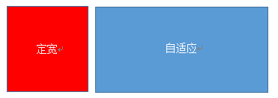

**利用float+margin实现**

.left{float:left;width:100px;}.right{margin-left:100px;}

注：IE6会有3px的bug

**利用float+margin(fix)实现**

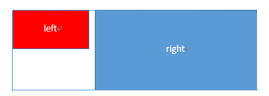

<div class="parent">

<div class="left"></div>

<div class="right-fix">

<div class="right"></div>

</div></div>

.left{width:100px;float:left;}.right-fix{width:100%;margin-left:-100px;float:right;}.right{margin-left:100px;}

**使用float+overflow实现**

.left{width:100px;float:left;}.right{overflow:hidden;}

overflow:hidden，触发bfc模式，浮动无法影响，隔离其他元素，IE6不支持，左侧left设置margin-left当作left与right之间的边距，右侧利用overflow:hidden 进行形成bfc模式  
如果我们需要将两列设置为等高，可以用下述方法将“背景”设置为等高，其实并不是内容的等高

.left{width:100px;float:left;}.right{overflow:hidden;}.parent{overflow:hidden;}.left,.right{padding-bottom:9999px;margin-bottom:-9999px;}

**使用table实现**

.parent{display:table;table-layout:fixed;width:100%;}.left{width:100px;}.right,.left{display:table-cell;}

**实用flex实现**

.parent{display:flex;}.left{width:100px;}.right{flex:1;}

利用右侧容器的flex:1，均分了剩余的宽度，也实现了同样的效果。而align-items 默认值为stretch，故二者高度相等

**右列定宽，左列自适应**

**实用float+margin实现**

.parent{background:red;height:100px;margin:0 auto;}.left{background:green;margin-right:-100px;width:100%;float:left;}.right{float:right;width:100px;background:blue;}

**使用table实现**

.parent{display:table;table-layout:fixed;width:100%;}.left{display:table-cell;}.right{width:100px;display:table-cell;}

**实用flex实现**

.parent{display:flex;}.left{flex:1;}.right{width:100px;}

**两列定宽，一列自适应**

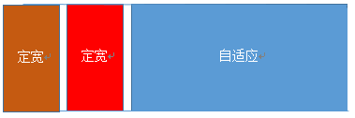

基本html结构为父容器为parent,自容器为left,center,right.其中，left,center定宽，right自适应

**利用float+margin实现**

.left,.center{float:left:width:200px;}.right{margin-left:400px;}

**利用float+overflow实现**

.left,.center{float:left:width:200px;}.right{overflow:hidden;}

**利用table实现**

.parent{display:table;table-layout:fixed;width:100%;}.left,.center,.right{display:table-cell;}.left,.center{width:200px;}

**利用flex实现**

.parent{display:flex;}.left,.center{width:100px;}.right{flex:1}

**两侧定宽，中栏自适应**

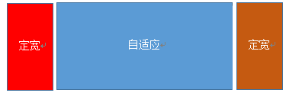

**利用float+margin实现**

.left{width：100px;float:left;}.center{float:left;width:100%;margin-right:-200px;}.right{width:100px;float:right;}

**利用table实现**

.parent{width:100%;display:table;table-layout:fixed}.left,.center,.right{display:table-cell;}.left{width:100px;}.right{width:100px;}

**利用flex实现**

.parent{display:flex;}.left{width:100px;}.center{flex:1;}.right{width:100px;}

**一列不定宽，一列自适应**

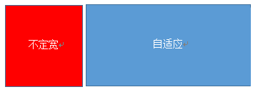

**利用float+overflow实现**

.left{float:left;}.right{overflow:hidden;}

**利用table实现**

.parent{display:table;table-layout:fixed;width:100%;}.left{width:0.1%;}.left,.right{display:table-cell;}

**利用flex实现**

.parent{display:flex;}.right{flex:1;}

**多列等分布局**

多列等分布局常出现在内容中，多数为功能的，同阶级内容的并排显示等。

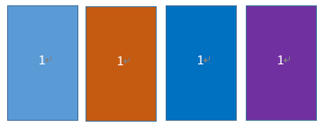

html结构如下所示

<div class="parent">

<div class="column">1</div>

<div class="column">1</div>

<div class="column">1</div>

<div class="column">1</div></div>

**实用float实现**

.parent{margin-left:-20px}/*假设列之间的间距为20px*/.column{float:left;width:25%;padding-left:20px;box-sizing:border-box;}

**利用table实现**

.parent-fix{margin-left:-20px;}.parent{display:table;table-layout:fixed;width:100%;}.column{display:table-cell;padding-left:20px;}

**利用flex实现**

.parent{display:flex;}.column{flex:1;}.column+.column{margin-left:20px;}

**九宫格布局**

**使用table实现**

<div class="parent">

<div class="row"><div class="item"></div><div class="item"></div><div class="item"></div></div>

<div class="row"><div class="item"></div><div class="item"></div><div class="item"></div></div>

<div class="row"><div class="item"></div><div class="item"></div><div class="item"></div></div>

</div>

.parent{display:table;table-layout:fixed;width:100%;}.row{display:table-row;}.item{display:table-cell;width:33.3%;height:200px;}

**实用flex实现**

<div class="parent"><div class="row"><div class="item"></div><div class="item"></div><div class="item"></div></div><div class="row"><div class="item"></div><div class="item"></div><div class="item"></div></div><div class="row"><div class="item"></div><div class="item"></div><div class="item"></div></div></div>

.parent{display:flex;flex-direction:column;}.row{height:100px;display:flex;}.item{width:100px;background:red;}

**全屏布局**

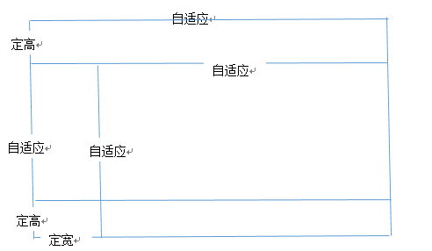

**利用绝对定位实现**

<div class="parent"><div class="top">top</div><div class="left">left</div><div class="right">right</div><div class="bottom">bottom</div></div>

html,body,parent{height:100%;overflow:hidden;}.top{position:absolute:top:0;left:0;right:0;height:100px;}.left{position:absolute;top:100px;left:0;bottom:50px;width:200px;}.right{position:absolute;overflow:auto;left:200px;right:0;top:100px;bottom:50px;}.bottom{position:absolute;left:0;right:0;bottom:0;height:50px;}

**利用flex实现**

<div class="parent"><div class="top">top</div><div class="middle"><div class="left">left</div><div class="right">right</div></div><div class="bottom">bottom</div></div>

.parent{display:flex;flex-direction:column;}.top{height:100px;}.bottom{height:50px;}.middle{flex:1;display:flex;}.left{width:200px;}.right{flex:1;overflow:auto;}

**响应式布局**

**meta标签的实用**

设置布局宽度等于设备宽度，布局viewport等于度量viewport

<meta name="viewport" content="width=device-width,initial-scale=1">

**媒体查询**

HTML 4和CSS 2目前支持为不同的媒体类型设定专有的样式表, 比如, 一个页面在屏幕上显示时使用无衬线字体,  
而在打印时则使用衬线字体, screen 和 print 是两种已定义的媒体类型, 媒体查询让样式表有更强的针对性,  
扩展了媒体类型的功能;媒体查询由媒体类型和一个或多个检测媒体特性的条件表达式组成,  
媒体查询中可用于检测的媒体特性有width、height和color（等）, 使用媒体查询, 可以在不改变页面内容的情况下,  
为特定的一些输出设备定制显示效果。

**语法**

@media screen and (max-width:960px){....}<link rel="stylesheet" media="screen and (max-width:960px)" href='xxx.css' />